Bài giảng K trực tràng – BS Lâm

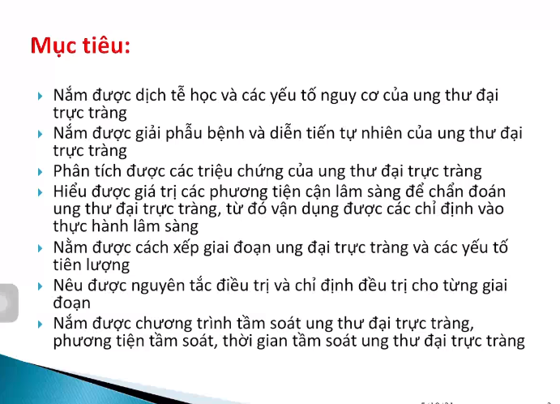

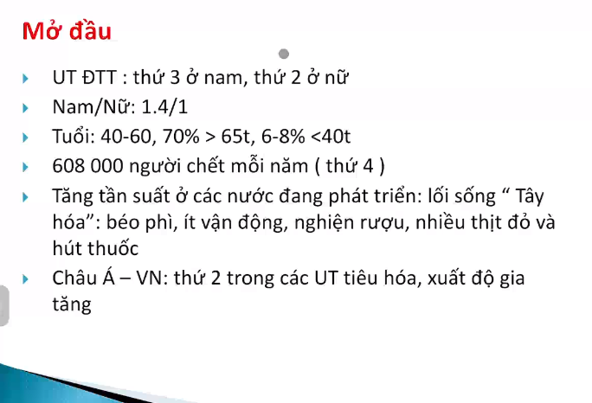

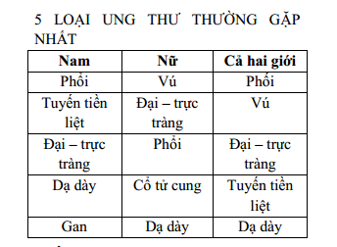

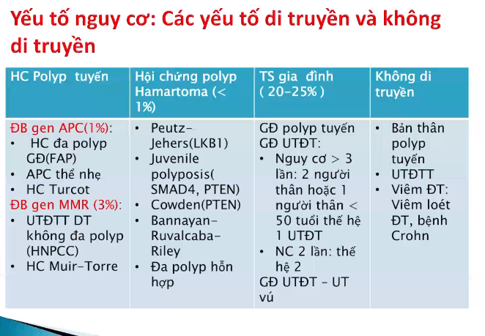Chú ý: Hội chứng đa polyo do đột biến gen => trực tràng cực kỳ nhiều polyp => 100% chuyển thành ung thư trong tương lai. Vì vậy khuyến cáo cắt toàn bộ đại trực tràng trong trường hợp này.

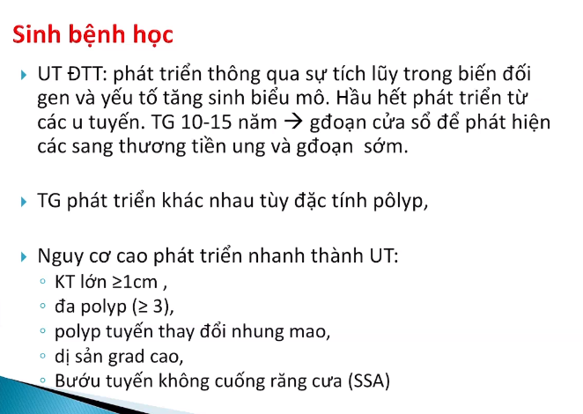

CHú ý: thời gian để phát triển là 10-15 năm có ích trong phòng ngừa và tầm soát ung thư

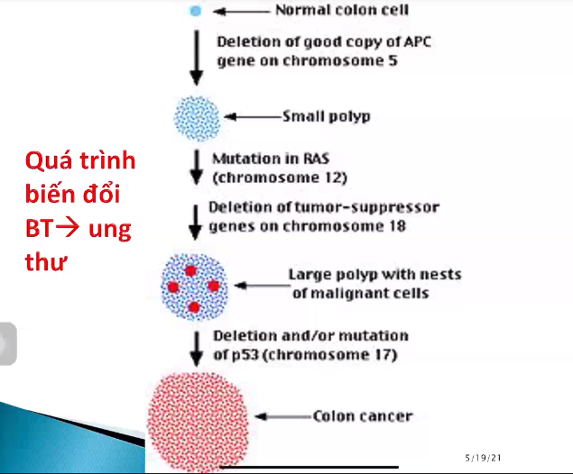

Mỗi giai đoạn đều có đột biến 1 gen riêng sinh bệnh

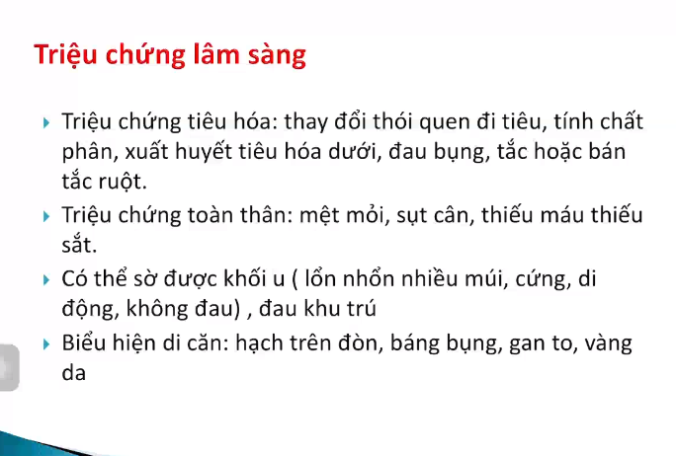

Triệu chứng gây:

+ Tại cơ quan: Đường tiêu hóa dưới: như XHTH, thay đổi tính chất phân...

+ Triệu chứng vùng: ví dụ đau bụng..

+ Toàn thân: ví dụ thiếu máu do xuất huyết rỉ rả

* Chú ý: Đây không phải là hội chứng cận ung.
* **Hội chứng cận ung liên quan đến việc chuyển hóa, do thay đổi của các chất nội tiết gây nên, thường gặp trong bướu nội tiết. Hoặc ung thư cơ quan khác di căn tới tế bào nội tiết.**

**Vì vậy, các triệu chứng toàn thân đó là bình thường do bệnh chứ ko phải cận ung**

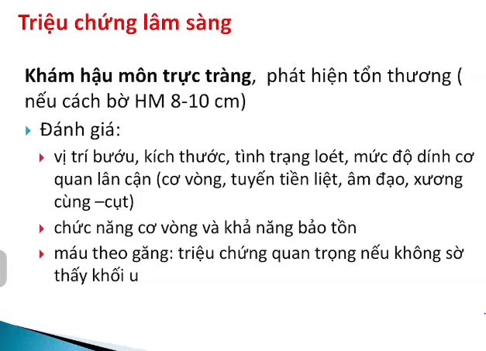

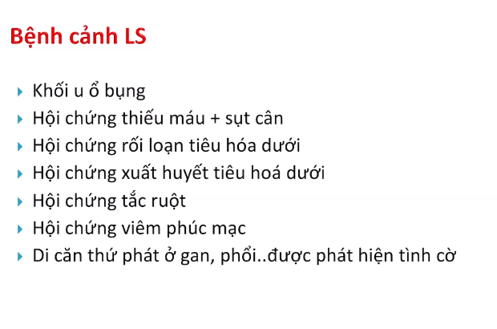

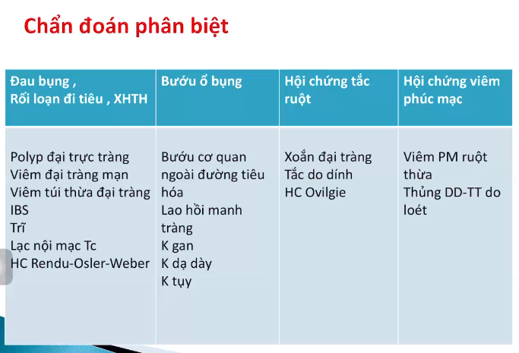

Biện luận không phải cứ nghĩ tới các bệnh này

Cần phải chú ý rằng: Bệnh phải nghĩ tới vấn đề của bệnh nhân và phải bao quát được vấn đề. Đồng thời dựa vào một phần sác xuất của bệnh

Ví dụ: Sờ thấy khối u thì đừng đưa viêm lên để chẩn đoán trước

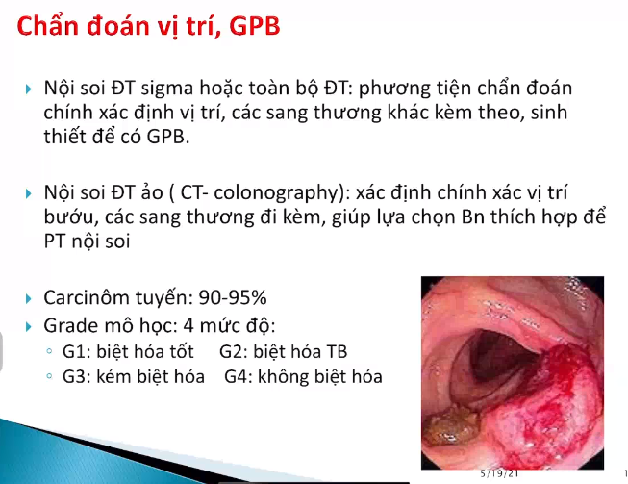

Chú ý rằng: Nếu kết quả giải phẫu bệnh không phù hợp LS và Hình ảnh học => cần phải làm lại để xác định chẩn đoán. Mặc dù GPB là tiêu chuẩn vàng đi chăng nữa

Ví dụ: Có thể do viêm nên nhầm lẫn

Chú ý: CT rất khó để thấy các sang thương nhỏ

GIST: Bướu mô đệm đường tiêu hóa

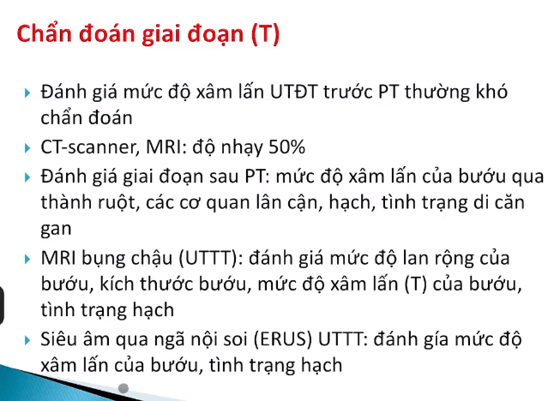

Chản đoán T1,2,3 rất khó vì niêm mạc đại tràng gấp nếp rất dễ nhầm lẫn

Có thể ước lượng trước mổ bằng việc loại trừ. Bệnh nhân có hỏi thì chỉ nên nói giai đoạn sớm hoặc trễ. Còn trả lời chính xác thì không thể, phải chờ kết quả giải phẫu bệnh.

* Đối với đại tràng

N: Phải thay đổi hình dạng, kích thước trên đại thể mới quan sát được trên hình ảnh. Tức là ổ di căn ở hạch phải thay đổi cấu trúc của hạch như mất rốn thì mới thấy trên hình ảnh học. Còn với những di căn chỉ mới tới hạch chưa thay đổi cấu trúc (thay đổi vi thể) => chưa thấy được trên hình ảnh.

Vây mới có kết luận của cTNM và pTNM

* Đối với trực tràng: khác đại tràng

Đa phần là tại chỗ. Nếu di căn thì di căn vùng bụng chậu là nhiều, nên đánh giá T,N khá chính xác. Tuy nhiên cũng chưa loại trừ được việc di căn vi thể.

Siêu âm qua ngã nội soi: chỉ có ý nghĩa về mặt học thuật, vì quan sát kém chỉ được 1-2 bướu.

Lâm sàng: Chọn MRI vì đánh giá nhiều hơn và tổng quát hơn

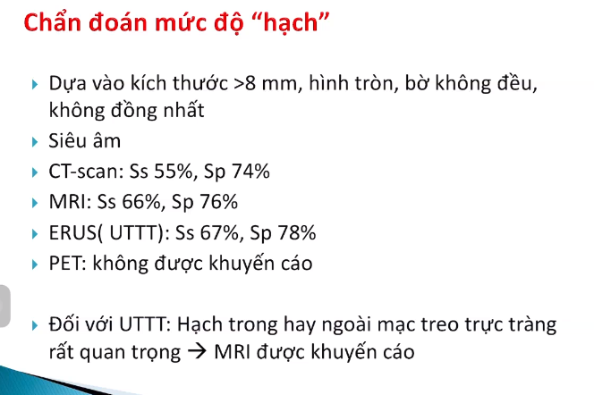b